**Cronograma de Desgravación Bienes Industriales**

 De acuerdo con lo establecido en el Anexo VIII del Capítulo 2 del Acuerdo de Libre Comercio de Colombia y EFTA, las categorías de desgrvación se realizarán de la siguiente manera:

**Categoria B**

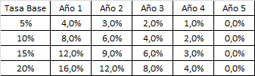

**Categoria C**

